秦淮中学信息技术教研组集体备课材料
目 录

- 2020年9月24日—25日集体备课活动方案
- 第1次集体备课教案及第2次集体备课教案
- 教师个人上课教案（二次备课教案）
- 集体备课及听课照片

一、第一次备课教案及磨课后修改内容
第五讲 认识自我（五）
学习目标：
1. 针对前期处理的数据，学生能提出想要分析的问题、并给出假设，然后对于问题解决有一定思路。
2.能通过网络查询来学习部分操作过程，体会到在查询过程中关键字选择对于结果准确度的重要性。
3. 体验基本的数据分析技能，如排序、筛选、分类汇总。
4.初步涉及数据的可视化表达。
重点：提出问题，根据假设来分析数据。
难点：提出问题。
教学准备：
1. 年级原始数据及初步处理好的数据。
2. 分析样例。
教学过程：
环节一：回顾，学生操作
- 完成 查找替换--性别
- 完成 标题插入与合并居中
- 完成底纹边框
设计意图：通过学生演示，促进基本技能的提升。 这部分演示结束需要让学生操作一下，当然也不一定非要涉及这部分的知识点，部分课时不统一的这一部分可以省略。
环节二：问题的提出
1.引导学生针对当前的数据提出问题
2.引导学生思考问题的解决。
设计意图：针对很多学生提不出问题的情况，加入引导环节，同时应当学生通过网络搜索来学习技能。
环节三：分析过程引导与样例展示
1.给出分析样例。
2.可视化图对比。
3.数据处理的过程
设计意图：让学生体验数据处理的过程。
环节四：问题提出与策略制定
根据学案，提出想要分析的内容、提出假设及解决策略。
初步探索排序、筛选等操作。
设计意图：让学生体验提出问题、自主探究来解决问题。

教后感：
12班是数据分析的第一节课，发现难度大了后问题就来了，所以还需要更多引导。学生操作不会影响了问题的提出，提出的问题也会用数数字之类是方法去解决。17班在12班的基础上加了一些引导，但是后续还是没有能突破难点。所以还是需要进行更为明显的阶段划分。
重新设计：
环节二：关于不同性格类型的比例，网上的数据如下：
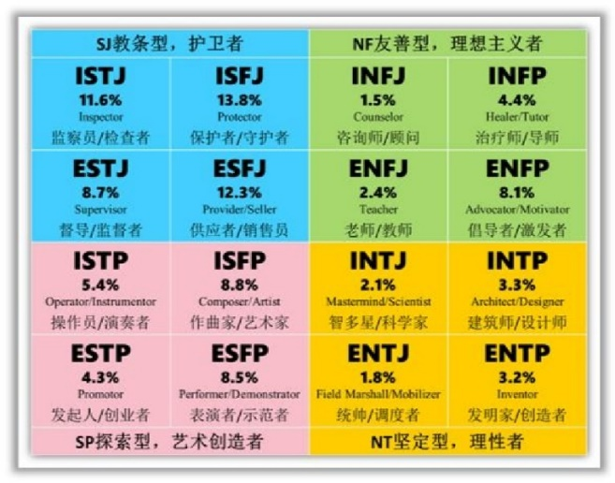
问题：
- 你的性格是哪种类型？
- 看看全年级你这种性格类型有多少人？你准备怎么做？
- 占有效总数据的百分比是多少？你是如何做的？
- 与网上数据相同么？为什么？
环节三：关于不同性格类型的特征，网上的数据如下：
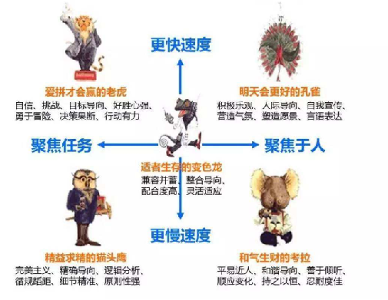
- 快慢可以通过什么数据来分析？
- 某种性格的快慢应当计算什么？
- 是不是计算一种性格特征就可以？应当怎么做？
环节四：2人一组，商量一下，看看对那些信息兴趣？预计会如何？如何做？结果如何？
教后感：加了阶梯稍微好了一点。学生提不出问题，应当还是应当没有到位。网上一张图很好，在此分享。
二、教师个人上课教案（二次备课教案）

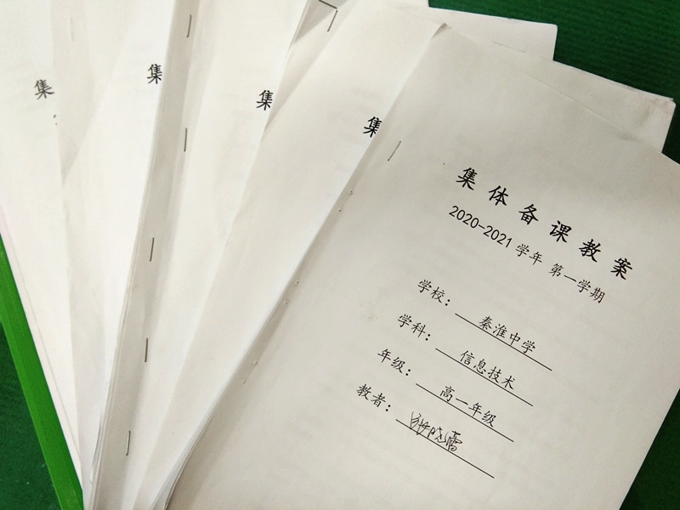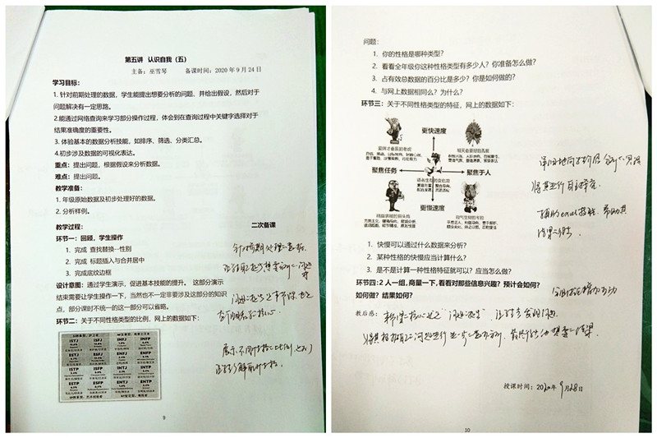
三、集体备课及听课照片

